Toiminnallinen määrittely

LAN tapahtuman ilmoittautumisen järjestelmä

15.2.2018

versiohistoria

|  |  |  |  |
| --- | --- | --- | --- |
| versio | päivämäärä | muutosperuste | tekijä |
| 1.0 | 15.2.2018 | luotu | Nikke Juvonen |

jakelu

|  |  |  |
| --- | --- | --- |
| tekijä | Tulostettu | Jakelu |
| Nikke Juvonen | - | - |

Sisällysluettelo

1 johdanto 4

1.1 tausta 4

1.2 Dokumentin tarkoitus ja kattavuus 4

1.3 Tuotteen yleiskuvaus 4

1.4 Toteutusympäristö 4

2 Käsitteet 5

2.1 Käyttäjät 5

2.2 Turnaus 5

2.3 Sarja 5

2.4 Ilmoittautuminen 5

3 Tiedot ja tietokannat 7

3.1 ER-kaavio 7

3.2 Tietokantakaavio 7

4 Näyttökartat 7

4.1 Yhdyshenkilö 7

4.2 Turnausjärjestäjä 7

4.3 Pääkäyttäjä 7

5 Toiminnot ja käyttötapaukset 7

5.1 Lisää ilmoittautumisen 8

5.2 Lukee ilmoittautumisia 8

5.3 Kirjautuu 8

5.4 Selaa ilmoittautumisia, yhteystiedot sarjoittain 8

5.5 Selaa ilmoittautumisia viitenumerojärjestyksessä 8

5.6 Muokkaa ilmoittautumisia 8

5.7 Poista ilmoittautumisia 8

5.8 Lisää turnaus 8

5.9 Muokkaa turnausta 8

5.10 Poista turnaus 8

6 Ulkoiset liittymät 8

6.1 Laitteistoliittymät 8

6.2 Ohjelmistoliittymät 8

6.3 Tietoliikenneliittymät 8

7 Hylätyt ratkaisuvaihtoehdot 8

8 Jatkokehitysajatuksia 8

9 Vielä avoimet asiat 9

# johdanto

## tausta

Leena Järvenkylä-niemi on pyytänyt tekemään lan ilmoittautumisjärjestelmän

## Dokumentin tarkoitus ja kattavuus

Tämä dokumentti on laadittu kuvaamaan ilmoittautumisjärjestelmän toimintoja. Se

on tarkoitettu asiakkaalle järjestelmän toiminnoista päättämiseen ja oman yrityksen

toteuttajille toteutuksen avuksi

## Tuotteen yleiskuvaus

antaa asiakkaa ilmoittauta laneihin sähköpostin avulla ja vara itsellensä paikan

turnaukseen ilmoittautaa joukkueen yhdyshenkilö ja lisää kaikkien tiimikavereidensa tiedot

järjestäjä asetaa turnauksen sarjat ja voi muokata ja poistaa turnaukseen ilmoittautuneita joukkueita

## Toteutusympäristö

-

# Käsitteet

## Käyttäjät

**Lan osallistuja-asiakas**  
ilmoittautuu Laneihin ja varaa paikan

**Yhdyshenkilö**  
edustaa ilmoittautuvaa joukkuetta

**pääkäyttäjä**  
muokkaa nettisivun ja ilmoittautumisten tietoja

## Turnaus

Tilaisuus, johon joukkue ilmoittautuu. Se sisältää seuraavia alikäsitteitä:

**Yhdyshenkilö**  
edustaa ilmoittautuvaa joukkuetta

**Turnauksen nimi**Turnauksen nimi

**Tiimin nimi**tiimin nimi

## Ilmoittautuminen

Toimenpide millä osallistutaan Laneihin tai turnauksiin lähettämällä tietonsa Lanejen järjestäjälle Se sisältää seuraavat alikäsitteet:**Sähköposti**Oma sähköpoistiosoite

**puhelinnumero**  
oma puhelinnumero

**Nimi**  
oma nimi

Jos ilmoittautuu turnaukseen:

**Tiimin Nimi**

tiimin virallinen nimi millä se esitetään

**Lyhenne**

lyhenne tiimin nimestä

**Yhdyshenkilö**

Henkilö, joka ilmoittaa joukkueen, vastaanottaa sähköpostin ja johon voidaan ottaa

yhteyttä esimerkiksi muutostilanteissa.

**Yhteystiedot**

Joukkueen yhdyshenkilön yhteystiedot, pakolliset: puhelin ja sähköposti, lisänä voi

olla osoitetietoja.

# Tiedot ja tietokannat

## ER-kaavio



## Tietokantakaavio



# Näyttökartat

## Yhdyshenkilö



## Lan osallistuja



## Pääkäyttäjä



# Toiminnot ja käyttötapaukset

## Laneille ilmoittautuminen

tunniste Ilmoittautuminen

kuvaus käyttäjä lisää ilmoittautumisen tietojärjestelmään

alkuehto -

normaali tapahtumien kulku

asiakas kirjoittaa oman nimensä puhelinnumeronsa sähköpostinsa ja valitsee paikan laneilta  
painamalla ilmoittaudu painiketta hän lähettää tietonsa järjestelmään ja saa sähköpostin tai viestin jolla pääsee laneille sitten hän palaa kotisivulle

Vaihtoehtoinen tapahtumien kulku

Jos jokin tieto puuttuu, ilmoittautuminen ei onnistu. Järjestelmä tulostaa lomakkeen uudestaan ja ilmoittaa puuttuvat tai virheellisesti täytetyt tiedot.

loppuehto käyttäjä onnistuneesti ilmoittautuu laneille

erikoisvaatimukset -

käyttäjät laneihin osallistujat

näyttömalli

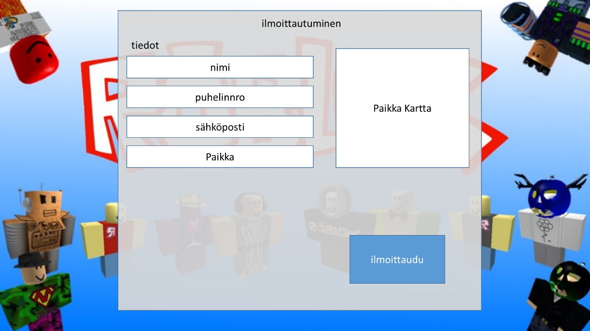

## turnaukseen ilmoittautuminen

tunniste Turnaukseen Ilmoittautuminen

kuvaus käyttäjä lisää ilmoittautumisen tietojärjestelmään

alkuehto on ilmoittautunut laneihin

normaali tapahtumien kulku

asiakas kirjoittaa oman ja tiimikaverien paikat laneilla ja sitten kirjoittaa joukkueensa nimen turnauksen johon osallistuu  
painamalla ilmoittaudu nappia hän lähettää tiedot tietokantaa ja palauttaa etusivulle  
myöhemmin saa sähköpostia jossa kerrotaan tarkempaa tietoa turnauksesta

Vaihtoehtoinen tapahtumien kulku

Jos jokin tieto puuttuu, ilmoittautuminen ei onnistu. Järjestelmä tulostaa lomakkeen uudestaan ja ilmoittaa puuttuvat tai virheellisesti täytetyt tiedot.

loppuehto käyttäjä onnistuneesti ilmoittautuu turnaukseen

erikoisvaatimukset on ilmoittautunut laneihin

käyttäjät yhdyshenkilöt

näyttömalli

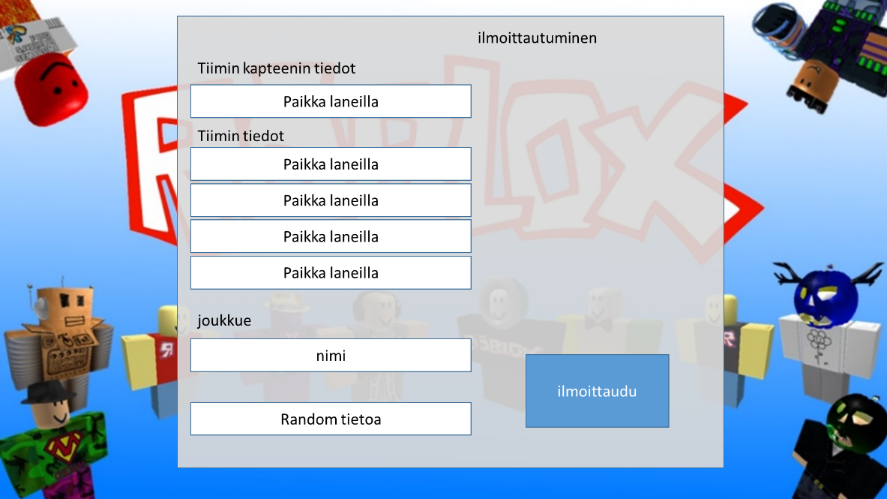

## Kirjautuu

tunniste kirjautuminen

kuvaus Pääsee admin sivulle

alkuehto

normaali tapahtumien kulku

admin kirjoittaa käyttäjätunnuksen ja salasanan sitten painaa kirjaudu nappia ja pääsee admin sivulle mistä voi selata ja muokata ilmoittautumisia.

Vaihtoehtoinen tapahtumien kulku

jos kirjoittaa salasanan tai köyttäjätunnuksen väärin niin tulee ilmoitus että käyttäjätunnus tai salasana väärin.

loppuehto admin pääsee admin sivulle

erikoisvaatimukset on admin tunnukset

käyttäjät admin

näyttömalli

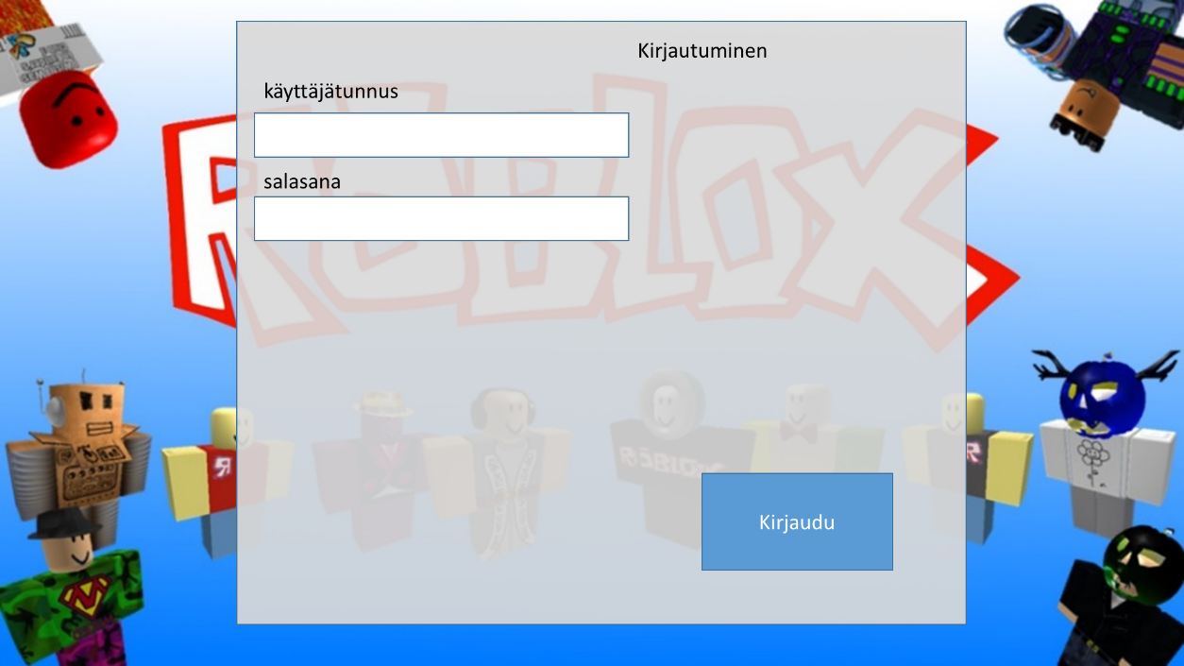

## Selaa ilmoittautumisia

tunniste ilmoittautumiset sivu

kuvaus admin näkee ilmoittautuneiden tiedot ja voi poistaa ne tai  
mennä niidenmuokkaus sivulle.

alkuehto on kirjautunut admin sivulle

normaali tapahtumien kulku

voi selata ilmoittautuneiden tietoja ja voi poistaa ne tai mennä niiden muokkaus sivulle.

Vaihtoehtoinen tapahtumien kulku  
 sivu ei toimi

loppuehto admin näkee ilmoittautuneiden tietoja

erikoisvaatimukset on admin tunnukset

käyttäjät admin

näyttömalli

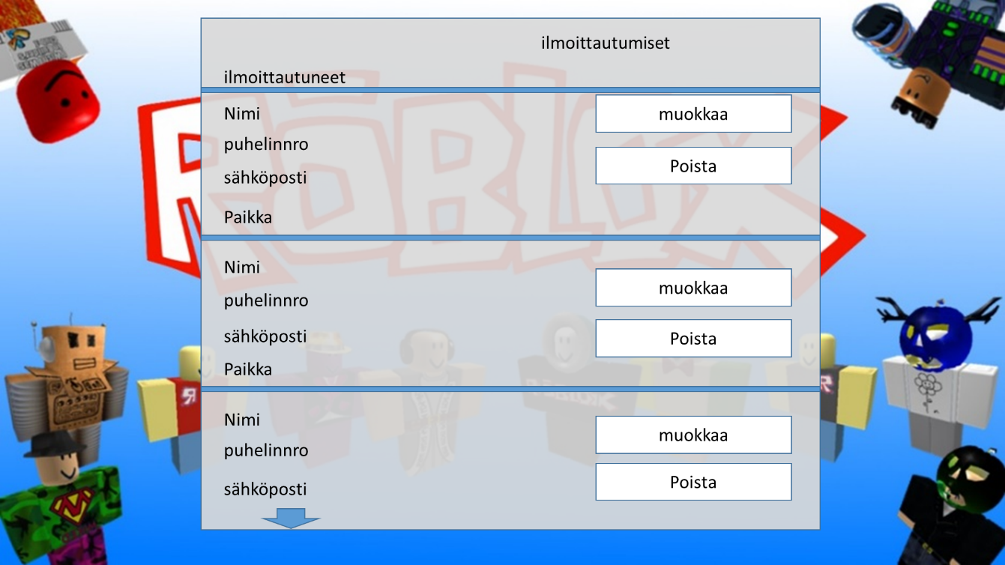

## Muokkaa ilmoittautumisia

tunniste Muokka Ilmoittautumisen tietoja

kuvaus admin voi muokata tietyn ilmoittautuneen tietoja jostain syystä

alkuehto on kirjautunut admin sivulle

normaali tapahtumien kulku

admin muokkaa yhtä tai useampaa tietoja ja painaa tallenna muutokset nappia jonka jälkeen muutokset tallentuvat tietokantaan

Vaihtoehtoinen tapahtumien kulku  
 sivu ei toimi

loppuehto admin muokkaa tietoja

erikoisvaatimukset on admin tunnukset

käyttäjät admin

näyttömalli

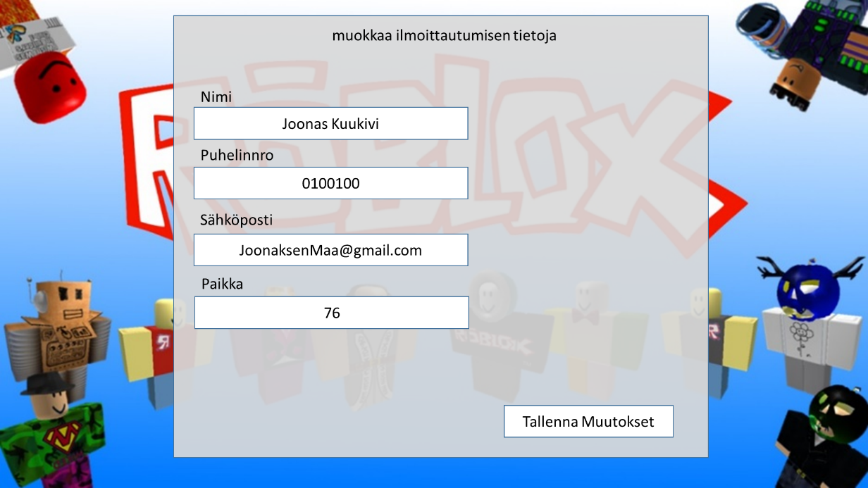

## Lisää turnaus

## Muokkaa turnausta

## Poista turnaus

# Ulkoiset liittymät

## Laitteistoliittymät

## Ohjelmistoliittymät

## Tietoliikenneliittymät

# Hylätyt ratkaisuvaihtoehdot

# Jatkokehitysajatuksia

# Vielä avoimet asiat

Liite 1 Käyttötapauskaavio